Universidade Federal de Goiás

Sustentação de Sistemas de Informação/ Manutenção de Software

Alunos:

Documento de Arquitetura

Sistema Odoo

Goiânia

2022

Sumário

**1. Introdução** **2**

**1.1. Finalidade** **2**

**1.2. Definições, Acrônimos e Abreviações** **2**

**2. Metas e Restrições da Arquitetura** **2**

**3. Visualização de casos de uso** **3**

**4. Visualização Lógica** **11**

**5. Visualização da Implantação** **14**

**6. Visualização da Implementação** **15**

**7. Tamanho e Desempenho** **15**

**8. Qualidade** **15**

## 1. Introdução

Este documento tem como finalidade descrever a arquitetura do Sistema Odoo. O Odoo, anteriormente conhecido como OpenERP, atua fornecendo soluções de gestão empresarial e de relacionamento com o cliente, ERP e CRM respectivamente.

## 1.1. Finalidade

O documento de arquitetura utiliza-se de diferentes visões arquiteturais para fornecer uma visão geral da arquitetura do sistema. Este documento armazena e informa decisões em relação a arquitetura do software que foram tomadas no ato do processo de desenvolvimento, auxiliando no entendimento do sistema principalmente durante os processos de manutenção.

## 1.2. Definições, Acrônimos e Abreviações

MVC → Sigla para o termo Model View Controller, este padrão de arquitetura de software facilita a troca de informações entre a interface do usuário e os dados contidos no banco, contribuindo para que as respostas sejam mais rápidas e dinâmicas.

## 2. Metas e Restrições da Arquitetura

* Uso das linguagens de programação Python e JavaScript.
* Capacidade de trabalhar off-line.
* Extensões de servidor e cliente empacotadas como módulos que serão carregados opcionalmente em um banco de dados.
* Banco de dados PostgreSQL.
* Estrutura MVC.
* Desenvolvimento baseado no paradigma de orientação a objetos.
* Sistema baseado em módulos, definidos como uma coleção de funções e dados, capazes de adicionar uma nova lógica de negócios ou estender a lógica existente.
* Suporte para os principais servidores de e-mail.

## 3. Visualização de casos de uso lemrando que esse doc e de exemplo,,,, Podemos utilizar as ideias kkkk

A finalidade desta etapa do documento é apresentar os casos de uso significativos para a arquitetura do sistema. A visualização dos casos de uso descreve um conjunto de casos de uso que representam uma funcionalidade central e significativa ou ilustram um determinado ponto complicado da arquitetura.

Logo abaixo, podemos visualizar os casos de uso do sistema Odoo e uma descrição sobre cada um deles.

1. Enviar mensagens de texto
2. Manter agenda de atividades
3. Gerar e manter leads
4. Emitir relatórios
5. Criar e manter canais de comunicação
6. Abrir chamados
7. Manter chamados
8. Realizar chamadas
9. Manter frota de veículos
10. Gerenciar quadro de funcionários
11. Registrar período trabalhado
12. Gerenciar inventário e logística

Descrições dos casos de uso:

I. Enviar mensagens de texto

Esse caso de uso ocorre quando um funcionário do setor de marketing acessa o módulo de Marketing SMS e cria um novo registro, informando o título da mensagem de texto a ser enviada, uma lista de destinatários e o conteúdo da mensagem. Um destinatário pode ser inserido manualmente no sistema ou é possível utilizar a base de contatos compartilhada por meio da ferramenta Partner Autocomplete, como é indicado no RF006.

Pensando em evitar que as mensagens de texto se tornem spams, a empresa deverá limitar as mensagens de acordo com a quantidade de caracteres definidos na RN002.

II. Manter agenda de atividades

Esse caso de uso permite que todos os funcionários de uma empresa criem uma agenda contendo as atividades a serem realizadas dentro de um período de tempo específico. As informações contidas nesta agenda são compartilhadas com os demais colaboradores da equipe, permitindo que possam verificar as atividades a serem desempenhadas por cada integrante e os períodos em que o colaborador estará ausente da empresa, seja por folgas, atestados médicos ou férias remuneradas.

III. Gerar e manter leads

Com esse caso de uso, os funcionários do setor de vendas poderão gerar leads personalizados com base em seus e-mails, aproveitando as melhores oportunidades de maneira rápida e eficaz. Por meio desses leads será possível analisar as melhores oportunidades de negócio e, caso um supervisor ache necessário, ele poderá encaminhar uma oportunidade para um vendedor que ele acredite ser capaz de concluir o negócio.

IV. Emitir relatórios

Todos os colaboradores de uma empresa poderão emitir relatórios por meio do sistema Odoo. Esses relatórios serão limitados de acordo com os departamentos, as hierarquias dentro da empresa e o perfil de acesso do usuário definido de acordo com a RN010.

V. Criar e manter canais de comunicação

Todos os departamentos de uma empresa terão um canal de comunicação exclusivo para que a equipe possa se comunicar em relação às operações a serem desenvolvidas e os resultados apresentados. Os canais de comunicação serão administrados pelo gestor da área, como é descrito na RN003 e RN008.

VI. Abrir chamados

Todos os usuários do Odoo poderão abrir chamados. Os colaboradores da empresa terão acesso ao módulo de manutenções, onde poderão solicitar correções em uma respectiva funcionalidade da ferramenta. Já os clientes, poderão utilizar-se da abertura de chamados para solicitar a reparação de produtos que foram adquiridos com defeitos de fabricação.

VII. Manter chamados

As equipes de manutenção e reparação de produtos poderão monitorar todos os chamados em aberto, acompanhando de perto os novos chamados e os já existentes que estão em progresso.

VIII. Realizar chamadas

Os colaboradores poderão se comunicar gratuitamente por meio de chamadas utilizando um sistema VOIP presente dentro da ferramenta Odoo. As chamadas poderão acontecer entre colaboradores ou entre um colaborador e um usuário externo como, por exemplo, um cliente ou uma empresa parceira.

IX. Manter frota de veículos

Os gerentes ou usuários com permissão de acesso definida de acordo com a RN010, poderão utilizar-se do sistema Odoo para gerenciar a frota de veículos disponíveis na empresa para a realização de serviços externos.

X. Gerenciar quadro de funcionários

Profissionais da área de recursos humanos poderão gerenciar o quadro de funcionários da empresa, sendo possível visualizar contratos de trabalho, documentos pessoais dos colaboradores, períodos de ausência da empresa e o controle de frequência.

XI. Registrar período trabalhado

Todos os funcionários de uma empresa irão registrar o ponto por meio do sistema Odoo. A ferramenta irá permitir que os funcionários registrem o período de tempo trabalhado, organizando os registros por meio do horário de entrada e de saída.

XII. Gerenciar inventário e logística

Colaboradores da área de estoque e logística deverão utilizar a ferramenta Odoo para controlar o inventário e realizar as demais operações de logística, como acompanhar o controle de entregas, armazenar recibos e manter o controle de materiais e mercadorias.

Diagramas dos casos de uso:

1. Enviar mensagens de texto

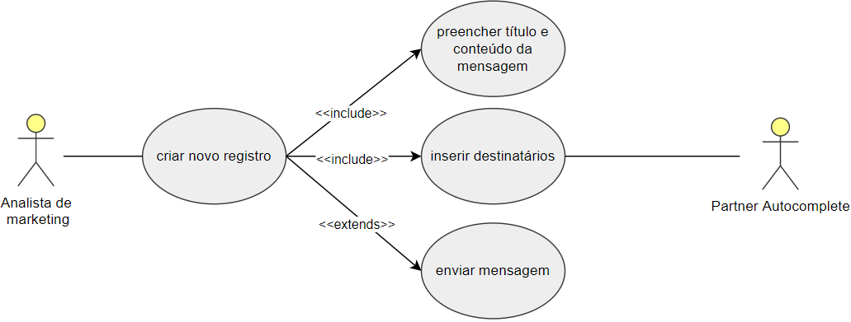

1. Manter agenda de atividades

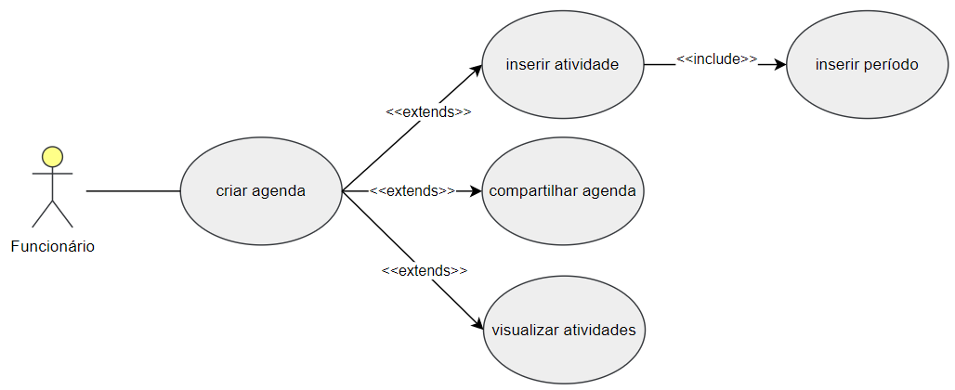

1. Gerar e manter leads

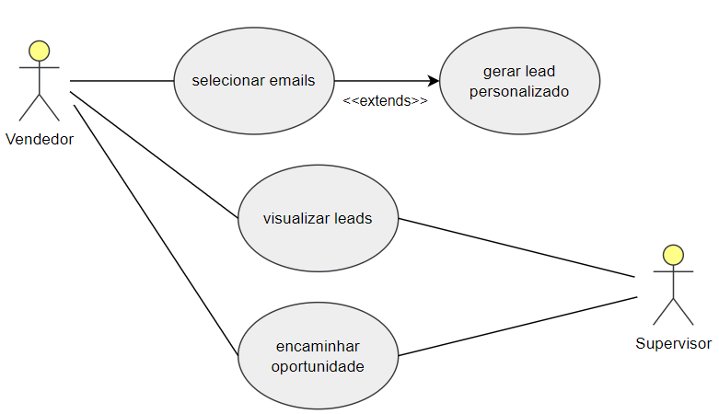

1. Emitir relatórios

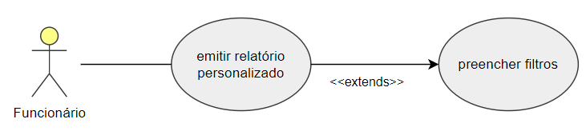

1. Criar e manter canais de comunicação

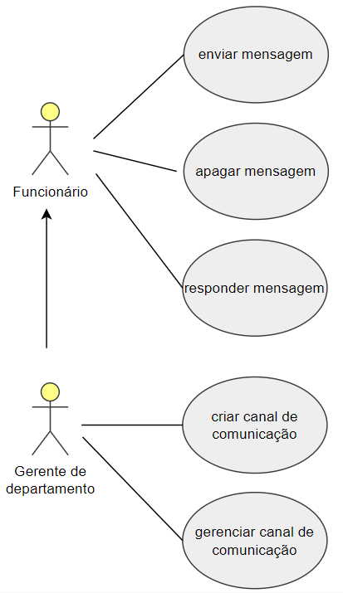

1. Abrir chamados

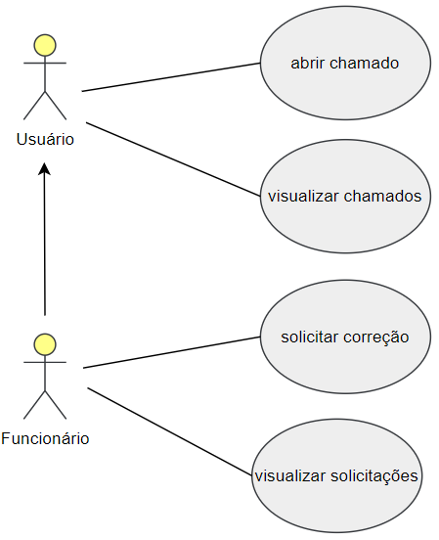

1. Manter chamados

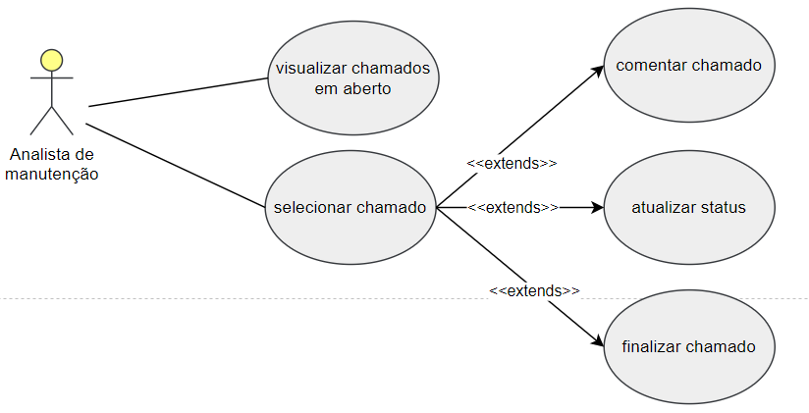

1. Realizar chamadas

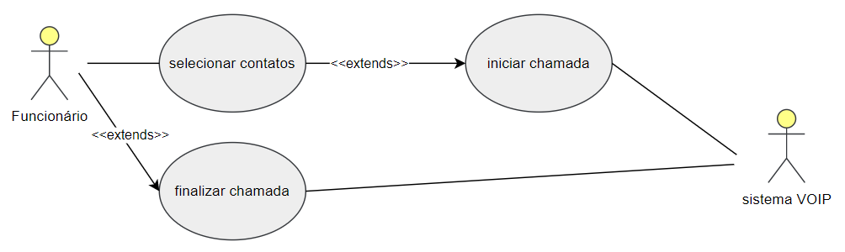

1. Manter frota de veículos

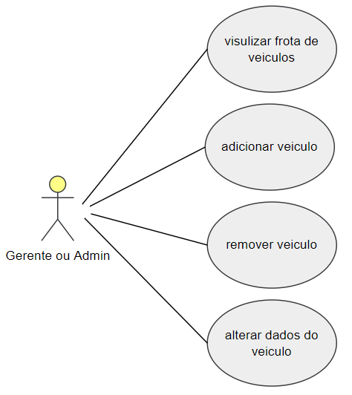

1. Gerenciar quadro de funcionários

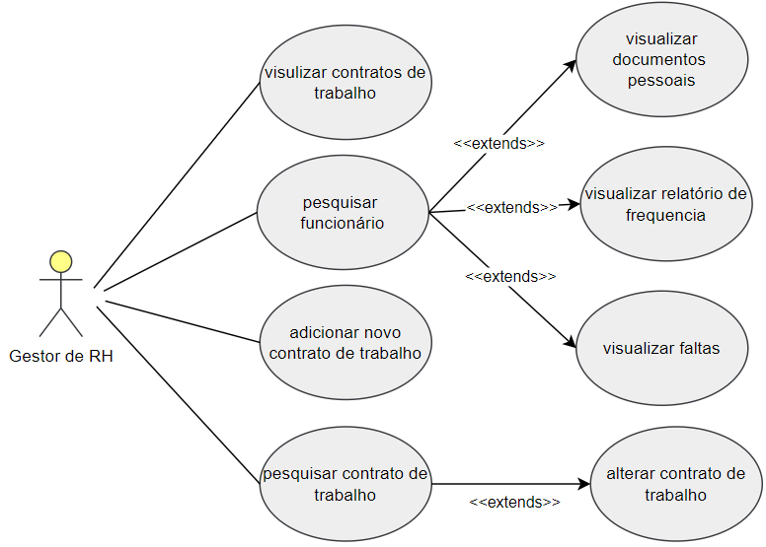

1. Registrar período trabalhado

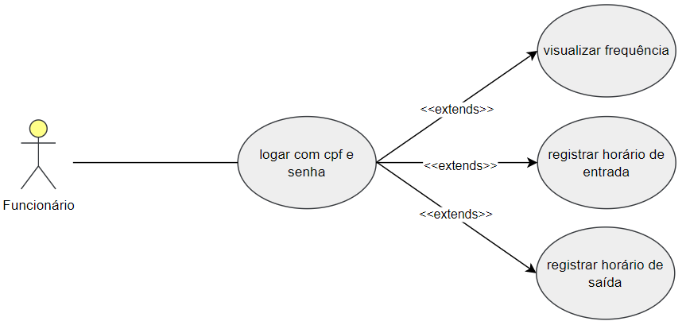

1. Gerenciar inventário e logística

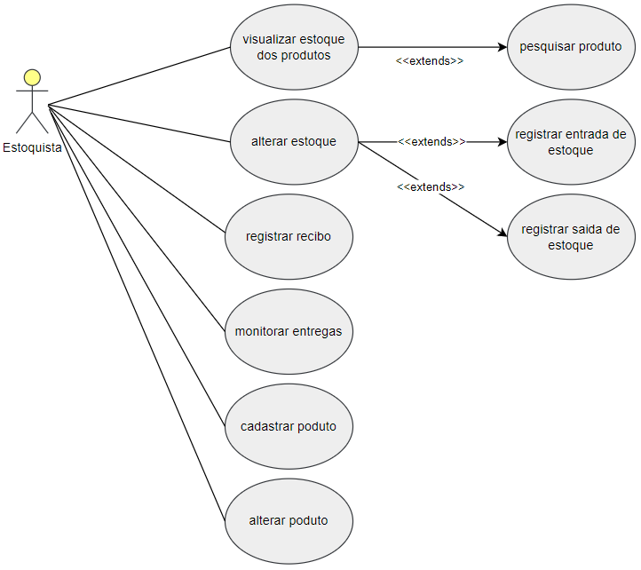

## 4. Visualização Lógica

## 4.1. Visão Geral

O diagrama de visualização lógica de arquitetura descreve as classes mais importantes, suas organizações nos pacotes de serviço e subsistemas, e a organização desses subsistemas em camadas.

* **Apresentação**

Contém classes para cada formulário que os agentes utilizam para se comunicarem com o Sistema. As classes de limite existem para suportar a manutenção dos perfis e seus acessos, o gerenciamento de atividades, a impressão de relatórios, a aprovação dos pedidos, o fornecimento de feedback, a assinatura do sistema de pagamentos e serviços de gestão de ativos e recursos.

* **Aplicativo**

Contém classes para maior funcionalidade de processamento dentro do sistema. As classes de controle existem para suportar a administração de processos, o gerenciamento de conteúdo, o gerenciamento de perfis, o processamento das assinaturas, os pagamentos, fornecimento de feedback e processamento de relatórios.

* **Domínio**

Contém pacotes com classes que suportam o Conteúdo, os perfis, as permissões e o Suporte.

* **Persistência**

Contém classes para persistirem os objetos específicos no sistema. Nesse ponto no design apenas os Perfis persistem, embora os objetos de Conteúdo possam persistir em algum ponto futuro (uma seleção de um sistema de gerenciamento de conteúdo compactado pode evitar essa necessidade).

* **Serviços**

Contém classes que fornecem classes no nível do sistema para propósitos de manutenção - nesse momento, toda a manutenção será manual.

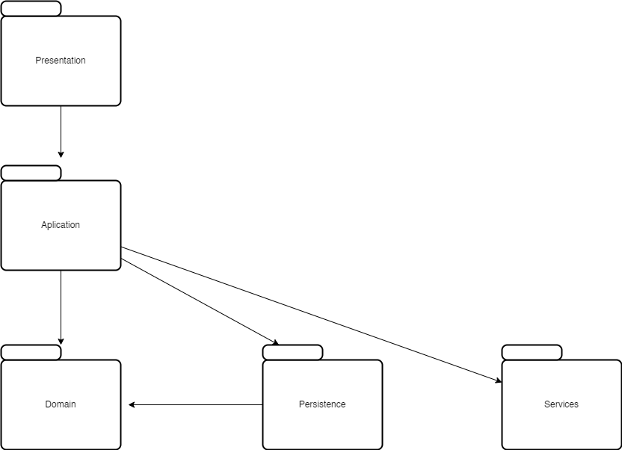

## 4.2. Classes significativas do ponto de vista da arquitetura.

O diagrama de classe abaixo, tem o objetivo de ilustrar os relacionamentos entre as classes, subsistemas, pacotes e camadas arquitetonicamente significantes.

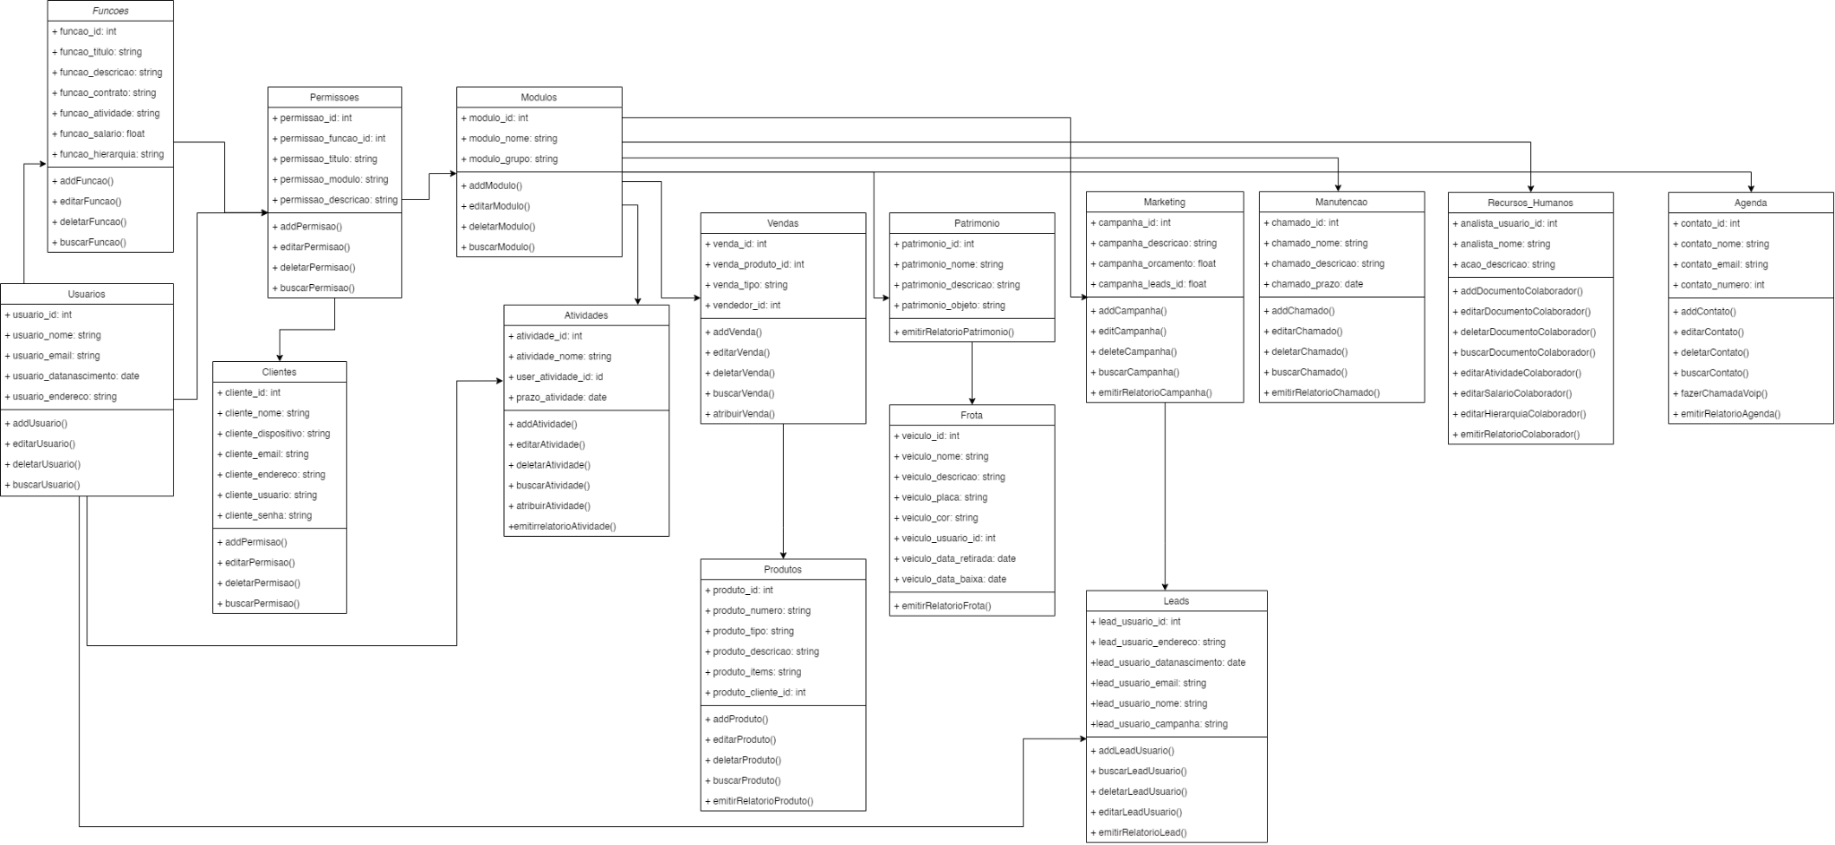

## 5. Visualização da Implantação

A máquina Cliente será qualquer dispositivo capaz de executar um navegador da Web, de preferência por meio de um computador. O Odoo conta com alguns módulos que podem trabalhar off-line, entretanto, para um melhor aproveitamento de todos os recursos é recomendável o acesso à internet na máquina cliente.

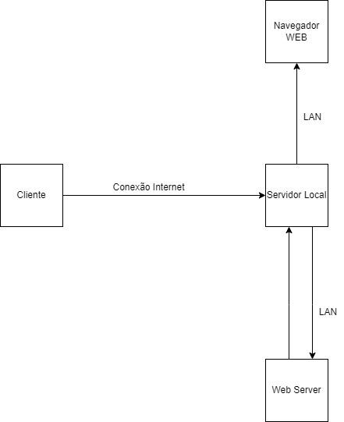

## 6. Visualização da Implementação

Todo o software do servidor reside em uma única camada. O cliente navegador fornece uma camada de acesso secundária.

## 7. Tamanho e Desempenho

A aplicação utilizará um navegador web para exibir a interface do sistema. O desempenho poderá ser alterado conforme a máquina utilizada pelo cliente, levando em consideração que o Odoo utiliza-se de um servidor instalado localmente para conversar com um web server.

## 8. Qualidade

O software fornece inúmeras funcionalidades e uma interface auto-explicativa para o usuário. O padrão de arquitetura adotado no projeto permite uma melhor organização do código-fonte, tornando-o de fácil manutenibilidade.